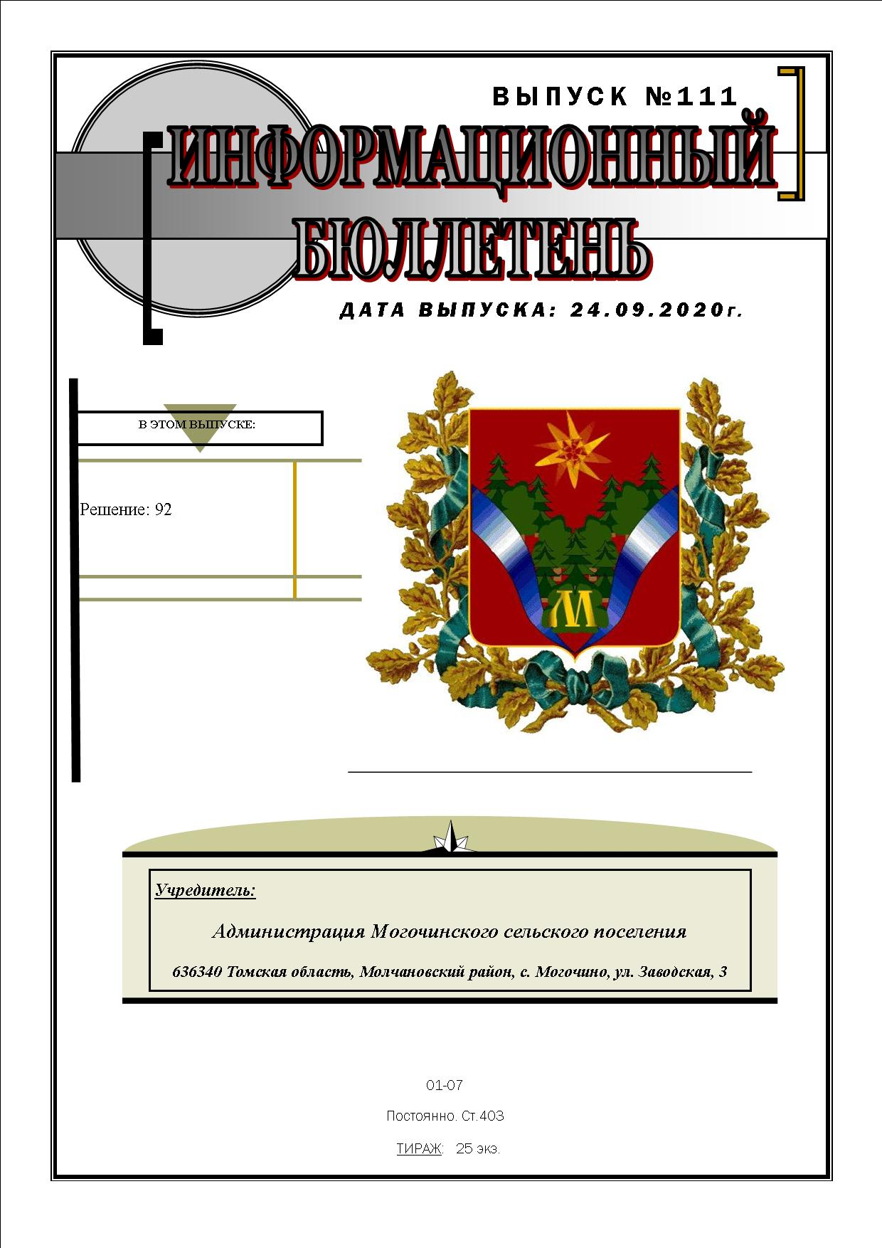

**ТОМСКАЯ ОБЛАСТЬ**

**МОЛЧАНОВСКИЙ РАЙОН**

**СОВЕТ МОГОЧИНСКОГО СЕЛЬСКОГО ПОСЕЛЕНИЯ**

**РЕШЕНИЕ**



«24» сентября 2020 г. № 92

с.Могочино

Об объявлении конкурса по отбору кандидатур на должность

Главы муниципального образования «Могочинское сельское поселение»

и формирования конкурсной комиссии по отбору кандидатур

на должность Главы «Могочинское сельское поселения»

В соответствии со статьей 36 Федерального закона от 06.10.2003 № 131-ФЗ «Об общих принципах организации местного самоуправления в Российской Федерации», Законом Томской области от 17.11.2014 № 151-ОЗ «Об отдельных вопросах формирования органов местного самоуправления муниципальных образований Томской области», решением Совета Могочинского сельского поселения от 23.03.2020 года № 86 «Об утверждении Положения о порядке проведения конкурса по отбору кандидатур на должность Главы муниципального образования «Могочинское сельское поселение»

СОВЕТ МОГОЧИНСКОГО СЕЛЬСКОГО ПОСЕЛЕНИЯ РЕШИЛ:

1. Провести конкурс по отбору кандидатур на должность Главы муниципального образования «Могочинское сельское поселение» 25 ноября 2020 года в 11:00 по адресу:  636340, Томская область, Молчановский район, с. Могочино ул. Заводская, д.3  (Администрация Могочинского сельского поселения, кабинет Главы Администрации).
2. Определить срок приема документов для участия в конкурсе с 30 сентября 2020 года по 29 октября 2020 года.
3. Определить место приема документов для участия в конкурсе: 636340, Томская область, Молчановский район, с. Могочино, улица Заводская д.3  (Администрация Могочинского сельского поселения, кабинет Главы Администрации, контактный телефон 8 38256 (33-1-32).
4. Определить график приема документов для участия в конкурсе: с понедельника по пятницу с 09.00 до 13.00 часов и с 14.00 до 17.00 часов, суббота и воскресенье выходной.
5. Сформировать конкурсную комиссию по отбору кандидатур на должность Главы муниципального образования «Могочинское сельское поселение» (далее – Конкурсная комиссия) в срок до 26 сентября 2020 года.
6. Назначить членов Конкурсной комиссии согласно приложению № 1 к настоящему решению.
7. Определить дату первого заседания Конкурсной комиссии – 29 сентября 2020 года.
8. Опубликовать объявление о проведении конкурса по отбору кандидатур на должность Главы  муниципального образования «Могочинское сельское поселение» в газете «Знамя» и разместить на официальном сайте Могочинского сельского поселения в сети «Интернет» по адресу: (<http://mogochino.ru/>) (приложение № 2).
9. Направить Главе Молчановского района Салькову Ю.Ю. в письменной форме уведомление об объявлении конкурса и о начале формирования Конкурсной комиссии с приложением копии настоящего решения Совета Могочинского сельского поселения для принятия решения о назначении 3 (трех членов) и секретаря Конкурсной комиссии в установленном порядке.
10. Опубликовать настоящее решение в официальном печатном издании Совета и Администрации Могочинского сельского поселения «Информационный бюллетень» и разместить на официальном сайте муниципального образования Могочинского сельское поселение (<http://mogochino.ru/>)

11. Настоящее решение вступает в силу после его официального опубликования.

Председатель Совета,

Глава Могочинского сельского поселения А.В. Детлукова

Приложение № 1к решению

Совета Могочинского сельского поселения

от 24.09.2020 № 92

**Состав членов конкурсной комиссии по отбору кандидатур на должность**

**Главы муниципального образования «Могочинское сельское поселение»**

1. Миронова Людмила Ивановна - пенсионер
2. Беляев Андрей Владимирович – ОГКУ «ТомскЛес» помощник лесничего

3. Гурова Валентина Никаноровна – пенсионер

Секретарь комиссии: Романюк Нина Ефимовна- Индивидуальный Предприниматель.

Приложение 2 к решению

Совета Могочинское сельского поселения

от 24.09.2020 № 92

**Объявление о проведении конкурса по отбору кандидатур на должность Главы муниципального образования «Могочинское сельское поселение»**

Совет Могочинского сельского поселения объявляет конкурс по отбору кандидатур на должность Главы муниципального образования «Могочинское сельское поселение».

**Дата, время, место проведения конкурса:** 25 ноября 2020 года в 11:00 по адресу: 636340, Томская область, Молчановский район, с. Могочино улица Заводская, 31 (Администрация Могочинского сельского поселения, кабинет Главы Администрации).

**Прием документов производится** с 09:00 часов 30 сентября 2020 года до 17:00 часов 30 октября 2020 года.

Место приема документов: кабинет Главы в здания Администрации Могочинского сельского поселения (636340, Томская область, Молчановский район, с. Могочино, улица Заводская дом 31).

Время приема документов: понедельник – пятница с 9:00 до 17:00 часов, перерыв на обед с 13:00 до 14:00 часов, контактный телефон для получения справочной информации: (8 38256) 33-1-32).

**Адрес, телефон для получения дополнительной информации о конкурсе:** кабинет Главы в здания Администрации Могочинского сельского поселения (636340, Томская область, Молчановский район, с.Могочино, улица Заводская дом 31) телефон для получения справочной информации: (8 38256)33-1-32).

**Требования к участникам конкурса:**

1. Право на участие в конкурсе имеют граждане, достигшие возраста 21 года, которые на день проведения конкурса не имеют в соответствии с Федеральным [законом](consultantplus://offline/ref=03904F6684FA7494789EE4956704AFEF0BB7514F24E4DAE8460E9D9792s6n5D) от 12 июня 2002 года № 67-ФЗ «Об основных гарантиях избирательных прав и права на участие в референдуме граждан Российской Федерации», Федеральным законом от 6 октября 2003 года № 131-ФЗ «Об общих принципах организации местного самоуправления в Российской Федерации» ограничений для избрания выборным должностным лицом местного самоуправления.

Если срок действия ограничений, истекает до дня проведения конкурса, гражданин вправе подавать документы для участия в конкурсе.

1. Кандидат на должность Главы муниципального образования «Могочинское сельское поселение» должен соблюдать ограничения, запреты, исполнять обязанности, которые установлены Федеральным законом от 6 октября 2003 года № 131-ФЗ «Об общих принципах организации местного самоуправления в Российской Федерации».
2. Требования к профессиональному образованию и (или) профессиональным знаниям и навыкам, которые являются предпочтительными для осуществления Главой муниципального образования «Могочинское сельское поселение» полномочий по решению вопросов местного значения:

- наличие высшего или средне профессионального образования (среднее специальное образование, которое можно было получить в техникумах, а также в некоторых училищах (например, медицинское училище, педагогическое училище, ветеринарное училище, юридическое училище);

-наличие опыта профессиональной деятельности в области государственного или муниципального управления, экономики, финансов, хозяйственного управления не менее 2 лет.

**Перечень документов, подлежащих представлению кандидатами в конкурсную комиссию для проведения конкурса:**

* + 1. Собственноручно подписанное [заявление](consultantplus://offline/ref=DF960F68C7D23DCA62996340CAE6D66E2A84001CCEFB953F087F845081940ACC74663FAEFC913A6239EBC4X1WFJ), в котором содержатся:

фамилия, имя, отчество (при наличии) гражданина;

-дата и место рождения гражданина;

-адрес места жительства гражданина, адрес места регистрации (в случае если он не совпадает с адресом места жительства);

-серия, номер и дата выдачи паспорта или документа, заменяющего паспорт гражданина, наименование или код органа, выдавшего паспорт или документ, заменяющий паспорт гражданина;

-сведения о наличии или отсутствии гражданства иностранного государства либо получения вида на жительство или иного документа, подтверждающего право на постоянное проживание на территории иностранного государства;

-идентификационный номер налогоплательщика (при наличии),

-сведения об основном месте работы или службы, занимаемой должности (в случае отсутствия основного места работы или службы - роде занятий);

-указание на то, что гражданин является депутатом (в случае осуществления депутатской деятельности) и наименование соответствующего представительного органа;

-цель подачи заявления;

-указание на то, что гражданин дееспособен;

-указание на то, что сведения, содержащиеся в документах, представляемых для участия в конкурсе, являются полными и достоверными, а сами документы не являются подложными;

-согласие с условиями конкурса;

-информация о факте привлечения (отсутствия факта привлечения) к административной ответственности по статьям 20.3 и 20.29 Кодекса об административных правонарушениях Российской Федерации;

-сведения о судимости, если у гражданина имелась или имеется судимость;

-указание на отсутствие возражений против проведения проверки документов и сведений, представляемых гражданином в конкурсную комиссию;

-обязательство в случае избрания на должность Главы муниципального образования «Могочинское сельское поселение» прекратить деятельность, несовместимую со статусом Главы муниципального образования;

-согласие на проведение процедуры, связанной с оформлением допуска к сведениям, составляющим государственную тайну, на условиях, предусмотренных законодательством Российской Федерации о защите государственной тайны;

-перечень прилагаемых к заявлению документов с указанием количества листов и экземпляров;

-дополнительная информация по желанию гражданина;

2) две фотографии размером 4 x 6 см;

3) собственноручно заполненную и подписанную [анкет](consultantplus://offline/ref=DF960F68C7D23DCA62996340CAE6D66E2A84001CCEFB953F087F845081940ACC74663FAEFC913A6239EBC5X1W9J)у по форме, согласно приложению к Положению;

4) копию паспорта или документа, заменяющего паспорт гражданина;

5) программу кандидата по развитию Могочинского сельского поселения на ближайшие 5 лет объемом до 2х страниц машинописного текста с интервалом 1,0, содержащую информацию об оценке текущего социально-экономического состояния Могочинского сельского поселения, описание основных проблем социально-экономического развития сельского поселения и комплекс предлагаемых мер по их решению, сроки, ресурсное обеспечение и механизмы реализации программы кандидата по развитию Могочинского сельского поселения на ближайшие 5 лет;

6) документ, подтверждающий стаж работы (при наличии) - копия трудовой книжки, заверенная в установленном законом порядке;

7) копии документов об основном месте работы (службы), о занимаемой должности (роде занятий), о том, что гражданин является депутатом в случае осуществления депутатской деятельности;

8) копии документов, подтверждающих сведения об образовании;

9) если кандидат менял фамилию, имя или отчество, - копии соответствующих документов;

10) заключение медицинского учреждения по учетной форме N 001-ГС/у, утвержденной приказом Министерства здравоохранения и социального развития Российской Федерации от 14 декабря 2009 года № 984н;

11) справку о наличии (отсутствии) судимости и (или) факта уголовного преследования либо о прекращении уголовного преследования по реабилитирующим основаниям, выданную в порядке и по форме, которые устанавливаются федеральным органом исполнительной власти, осуществляющим функции по выработке и реализации государственной политики и нормативно-правовому регулированию в сфере внутренних дел;

12) согласие на обработку персональных данных;

13) уведомление об отсутствии счетов (вкладов), наличных денежных средств и ценностей в иностранных банках, расположенных за пределами территории Российской Федерации, отсутствии владения, пользования иностранными финансовыми инструментами;

14) справки по форме, утвержденной Указом Президента Российской Федерации от 23 июня 2014 года № 460 «Об утверждении формы справки о доходах, расходах, об имуществе и обязательствах имущественного характера и внесении изменений в некоторые акты Президента Российской Федерации», содержащие:

а) сведения о своих доходах, полученных от всех источников (включая доходы по прежнему месту работы или месту замещения выборной должности, пенсии, пособия, иные выплаты) за календарный год, предшествующий году подачи документов для замещения должности Главы муниципального образования «Могочинское сельское поселение», а также сведения об имуществе, принадлежащем ему на праве собственности, и о своих обязательствах имущественного характера по состоянию на первое число месяца, предшествующего месяцу подачи документов для замещения должности Главы муниципального образования «Могочинское сельское поселение» (на отчетную дату);

б) сведения о доходах супруги (супруга) и несовершеннолетних детей, полученных от всех источников (включая заработную плату, пенсии, пособия, иные выплаты) за календарный год, предшествующий году подачи гражданином документов для замещения должности Главы муниципального образования «Могочинского сельское поселение», а также сведения об имуществе, принадлежащем им на праве собственности, и об их обязательствах имущественного характера по состоянию на первое число месяца, предшествующего месяцу подачи гражданином документов для замещения должности Главы муниципального образования «Могочинское сельское поселение» (на отчетную дату).

15) составленные по форме, предусмотренной Указом Президента Российской Федерации от 6 июня 2013 года № 546 «О проверке достоверности сведений об имуществе и обязательствах имущественного характера за пределами территории Российской Федерации, о расходах по каждой сделке по приобретению объектов недвижимости, транспортных средств, ценных бумаг и акций, представляемых кандидатами на выборах в органы государственной власти, выборах глав муниципальных районов и глав городских округов, а также политическими партиями в связи с внесением Президенту Российской Федерации предложений о кандидатурах на должность высшего должностного лица (руководителя высшего исполнительного органа государственной власти) субъекта Российской Федерации»:

а) сведения о принадлежащем кандидату, его супругу и несовершеннолетним детям недвижимом имуществе, находящемся за пределами территории Российской Федерации, об источниках получения средств, за счет которых приобретено указанное имущество, об обязательствах имущественного характера за пределами территории Российской Федерации кандидата, а также сведения о таких обязательствах его супруга и несовершеннолетних детей;

б) сведения о своих расходах, а также о расходах своих супруга и несовершеннолетних детей по каждой сделке по приобретению земельного участка, другого объекта недвижимости, транспортного средства, ценных бумаг, акций (долей участия, паев в уставных (складочных) капиталах организаций), совершенной в течение последних трех лет, если сумма сделки превышает общий доход кандидата и его супруга за три последних года, предшествующих совершению сделки, и об источниках получения средств, за счет которых совершена сделка.

16) доверенность представителя в случае подачи заявления и документов для участия в конкурсе через представителя;

17) по желанию кандидата могут быть предоставлены другие документы и их копии, характеризующие профессиональную подготовку кандидата, характеристики, награды, рекомендации;

Заявление, сведения и документы кандидат представляет в конкурсную комиссию лично или через представителя, чьи полномочия удостоверены в установленном законом порядке.

Заявление, сведения и документы предоставляются в конкурсную комиссию в срок до 29.10.2020 года.

Копии документов предоставляются одновременно с их оригиналами.

Копии документов об основном месте работы или службы, о занимаемой должности (роде занятий) представляются заверенными в установленном законом порядке.

В случае подачи заявления лицом, являющимся инвалидом и в связи с этим не имеющим возможности самостоятельно написать заявление об участии в конкурсе, заполнить или заверить иные документы, данное лицо вправе воспользоваться для этого помощью другого лица. При этом полномочия лица, оказывающего помощь в заполнении или заверении документов, должны быть удостоверены в установленном законом порядке.

**Конкурс проводится в форме собеседования**. Конкурсная комиссия проводит собеседование с каждым из кандидатов поочередно в алфавитном порядке. Собеседование начинается с представления кандидатом программы кандидата по развитию Могочинского сельского поселения на ближайшие 5 лет (далее – программы), длящегося не более 15 минут. После представления кандидатом программы члены конкурсной комиссии задают уточняющие вопросы кандидату по существу представленных им материалов, об опыте предыдущей работы или службы кандидата и об основных достижениях кандидата по предыдущим местам работы или службы, иные вопросы, направленные на выявление соответствия кандидата критериям оценки, установленным в Положении о порядке проведения конкурса по отбору кандидатур на должность Главы муниципального образования «Могочинское сельское поселение».